УДК 621.517.4
ОБОСНОВАНИЕ ЦЕЛЕСООБРАЗНОСТИ ПРИМЕНЕНИЯ
ДИСТАНЦИОННОГО АВТОМАТИЧЕСКОГО КОНТРОЛЯ И РЕГУЛИРОВАНИЯ СТРЕЛЫ ПРОВЕСА ПРОВОДОВ НА ЛЭП 10 КВ

Чернышов В.А., Лошкарев М.О., Рыков А.А
Россия, г. Орёл, ФГБОУ ВО «ОГУ им. И.С. Тургенева»

Аннотация: Обоснована целесообразность применения нового способа дистанционного автоматического контроля и регулирования стрелы провеса проводов на ЛЭП 10 кВ. Рассмотрены специфика функционирования предлагаемого мероприятия и схемотехнические решения для его реализации.
Ключевые слова: воздушные ЛЭП 10 кВ, стрела провеса, обрыв провода, схлестывание провода, пережог провода, дистанционный контроль, автоматический контроль и регулирование.

В настоящее время общая протяженность распределительных сетей напряжением 10 кВ в нашей стране превышает 1 млн. километров. От надежности функционирования воздушных линий электропередачи (ВЛЭП) напряжением 10 кВ во многом зависит эффективность работы предприятий агропромышленного и производственных секторов Российской экономики. Как показывают статистика, аварийность на ВЛЭП 10 кВ достигает 66% от общего количества повреждений, возникающих в электросетевом распределительном комплексе 10 кВ (см. рисунок 1) [1].

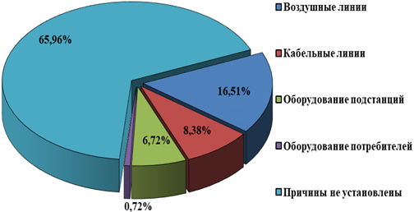

Рисунок 1 – Аварийные отключения электропередач

Возникновение аварийных повреждений на ВЛЭП 10 кВ в большинстве случаев связано с обрывами проводов, имеющих недопустимый уровень стрелы провеса, проводов, при этом основными причинами, способствующими этому являются:
- неблагоприятные воздействия погодно-климатических факторов [1, 2 ];
- неблагоприятное влияние флоры и фауны [3,4];
- технические прочеты на стадиях проектирования и строительства [5];
- неудовлетворительные условия эксплуатации [6].
- недопустимый перегрев, обусловленный увеличением токовой нагрузки.
Отмеченные факторы приводят к чрезмерному провисанию проводов и как вследствие к обрыву их в местах крепления к изоляторам, а также их пережогу при схлестывании. Кроме того, высока доля вероятности обрыва черезмерно растянутых проводов в случае передвижения под ними крупногабаритной автотракторной техники.
Несмотря на то, что на сегодняшний день в арсенале энергетиков имеются различные рычаги воздействия на существующую проблемную ситуацию, аварийность, связанная с обрывами проводов на ВЛЭП 10кВ, неуклонно растет вследствие неослабевающего физического и морального износа электросетевой инфраструктуры, а также хронической нехватки рабочей силы и денежных средств на ее обновление [7].
Проведение плановых ремонтно-восстановительных работ с выездом электромонтажной бригады на участки ВЛЭП 10 кВ, для контроля и регулировки стрелы провеса проводов, на современном этапе развития научно-технического прогресса нельзя считать эффективным мероприятием [8]. Это обусловлено тем, что ремонтный персонал не владеет информацией о местоположении участков ВЛЭП 10 кВ, имеющих недопустимую стрелу провеса проводов, что не позволяет ему оперативно приступать к выполнению ремонтно-восстановительных работ на наиболее уязвимых участках электрической сети. Вместо этого, ремонтному персоналу приходится последовательно осматривать каждый пролет ВЛЭП 10 кВ, используя архаичные методы визуального контроля стрелы провеса проводов (см. рисунок 1) и регулировать с стрелу провеса с помощью устройств натяжения провода (см. рисунок 2), что требует много времени, сил и средств и крайне негативно отражается на надежности электроснабжения потребителей [9].
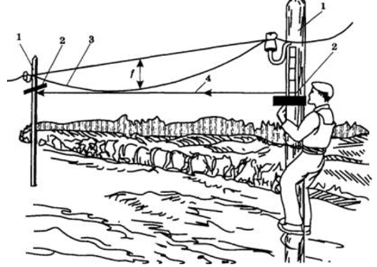

Рисунок 2 – Визирование стрелы провеса провода на ВЛЭП
1 – опоры; 2 – визирные планки; 3 – провод; 4 – линия визирования

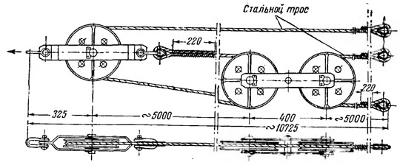
Рисунок 3 – Устройство для одновременного натяжения трех проводов

Не решает проблему и применение инновационной активно разрекламированной, так называемой самовосстанавливающей ВЛЭП [10] (см. рисунок 4), для которой, как утверждают разработчики, падение дерева на провода не оборвет их, в следствии того, что нагрузка на провода ВЛЭП, прикладываться не на один пролет, а равномерно распределяется по длине всей линии. При этом подвижные траверсы обеспечивают изменение стрелы провеса, таким образом, что провод в зоне падения дерева, под нагрузкой опускается ниже, выдерживая вес дерева, а в остальных пролётах натягивается. Необходимо заметить, что данный способ также имеет ряд существенных недостатков, ограничивающих его повсеместное внедрение в распределительных сетях 10 кВ, к числу наиболее значимых из них можно отнести: необходимость применения только изолированного провода; большие капитальные вложения и эксплуатационные издержки; вероятность отказа механизма траверсы при возникновении сложных метеорологических условий (изморось, гололед, ветер и др.).
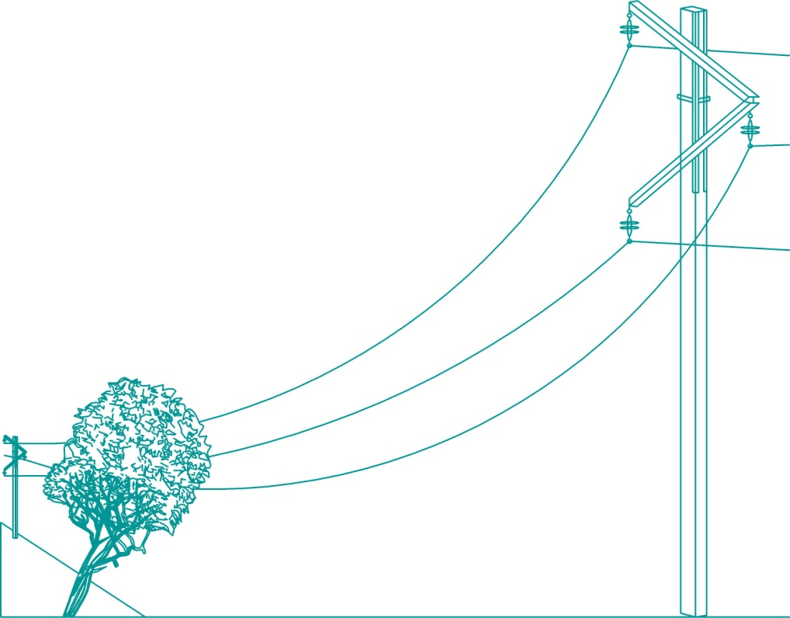

Рисунок 4 - Самовостанавливающаяся ВЛЭП 10 кВ

Таким образом, существующие на сегодняшний день мероприятия и технические решения, направленные на предотвращение растягивания проводов на воздушных ЛЭП 10 кВ не позволяют в полной мере обеспечивать эффективное функционирование систем электроснабжения. Данные обстоятельства вынуждают научно-технических работников продолжать отыскивать новые, более эффективные варианты повышения надежности функционирования ВЛЭП 10 кВ, в том числе и направленные на совершенствование способов поддержания стрелы провеса проводов в оптимальном диапазоне в условиях неблагоприятного воздействия внешних факторов.
Авторы данной публикации предполагают, что наиболее простым и вместе с тем эффективным мероприятием, направленным на поддержание стрелы провеса проводов в оптимальном диапазоне, может являться новый способ, обеспечивающий дистанционный автоматический контроль и регулирование стрелы провеса провода [11]. При этом для схемотехнической реализации данного способа предполагается использовать микропроцессорный контроль и управление, пневматическое позиционирование, виброционное воздействие, а также беспроводной канал связи. Специфика функционирования предлагаемого способа представлена на рисунке 2.
Предлагаемый способ функционирует следующим образом. Через заданное количество пролетов на ВЛЭП 10 кВ (определяемое, технико-экономическим расчетом) на железобетонных опорах 7 устанавливают пневматические подъемные устройства 1 способные по команде блоков управления 5 изменять высоту расположения траверс 2 относительно земли в диапазоне от 0 до 500 мм. Данное действие обеспечивает изменение стрелы провеса проводов 3 на каждом из контролируемых участков ВЛЭП 10 кВ. Контроль за изменением стрелы провеса проводов осуществляется при помощи ультразвуковых датчиков, смонтированных на блоках управления 5 и контролирующих ближайшую к опорам 7 стрелу провеса проводов 3. При поднятии траверсы 2, стрела провеса на каждом последующем пролете будет уменьшаться с некоторой долей убывания (зависит от количества контролируемых пролетов). Для более эффективного проскальзывания проводов в вязках изоляторов, служат устройства формирования механических колебаний (вибраторы) 6 установленные на траверсах 2. Создаваемые колебания будут распространяться по проводам 3 каждой из фаз на всем протяжении контролируемого участка, что обеспечит более эффективное проскальзывание провода в вязке изолятора. Также, для усиления данного эффекта в местах вязки провода к изолятору может быть применена морозоустойчивая синтетическая смазка. Формирование механических колебаний по проводам ЛЭП 10 кВ, также можно использовать и для противодействия образованию гололеда и налипанию снега.
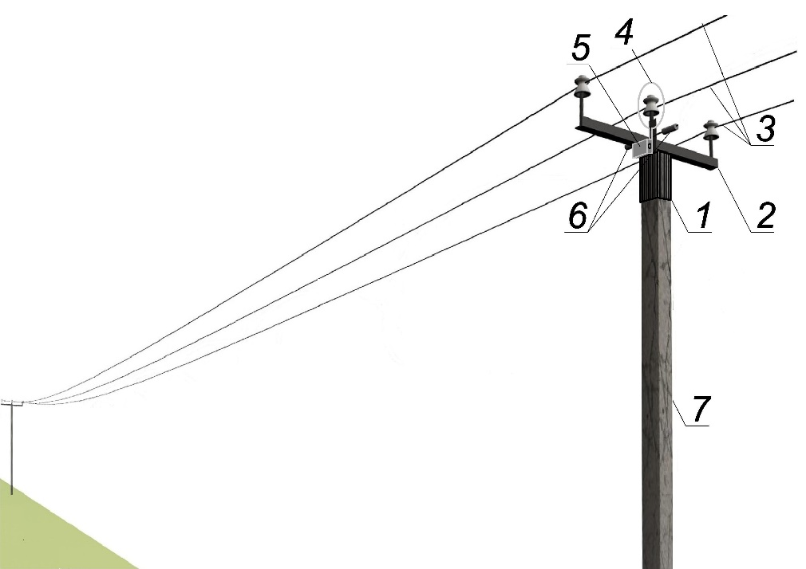
1-система пневматического позиционирования; 2- траверса; 3- провода; 4- устройство электропитания; 5- блок управления со встроенным датчиком контроля положения провода; 6- виброгенератор; 7-железобетонная опора

Рисунок 5 - Специфика функционирование способа дистанционного автоматического контроля и регулирования стрелы провисания провода на ВЛЭП 10 кВ

Система пневматического подъема 1 траверсы 2 состоит из следующих элементов: раздвижного металлического корпуса; пневмокамеры; компрессора; электродвигателя. Микропроцессорный блок управления 5 посредством ультразвуковых датчиков, смонтированных на его корпусе, контролирует стрелу провисания проводов 3 и активизирует в работу электродвигатель компрессора, подающего воздух в пневмокамеру, а также электродвигатель вибратора, распространяющего по проводам 3 механические колебания. При расширении пневмокамеры происходит перемещение направляющих секций металлического корпуса, приводящее к изменению высоты подъема траверсы 2 относительно земли до тех пор, пока датчики не зафиксируют оптимальную стрелу провеса проводов 3, после чего блок управления 5 отключит электродвигатели компрессора и вибратора 6. При возникновении неблагоприятных погодно-климатических факторов (снегопад, гололед, ветер и др.) микропроцессорный блок управления 5 может получать команду по беспроводному каналу связи с диспетчерского пункта управления на принудительное изменение стрелы провеса (в большую или меньшую сторону) и включение электропривода вибратора 6. Для питания системы дистанционного автоматического контроля и регулирования стрелы подвеса проводов 3 используется источник питания 3, использующий принцип работы кабельного трансформатора.
Таким образом, на основании вышеизложенного, авторами данной публикации обоснованы предпосылки создания и специфика функционирования нового инженерно-технического мероприятия, способного в значительной степени снизить аварийность в воздушных распределительных сетях 10 кВ, при воздействии неблагоприятных факторов, а также позволяющего существенно сократить эксплуатационные издержки, связанные с проведением технического обслуживания и ремонта на ВЛЭП 10 кВ и не требующего при этом серьезных капиталовложений на реализацию.

Список литературы
1. Качанов, А.Н. Теоретические аспекты краткосрочного прогнозирования однофазных замыканий на землю в воздушных распределительных сетях 10 кВ / А.Н. Качанов, В.А. Чернышов, Е.А. Печагин, А.В. Кобелев // Вести высших учебных заведений Черноземья. 2020. № 2 (60). С.28-38
2. Кабашов В.Ю Влияние параметров пролета на аварийные отключения сельских ВЛ 6-10 кВ при воздействии ветра / В.Ю. Кабашов // Электротехнические и информационные комплексы и системы. № 4, т. 10, 2014
3. Чернышов В.А. Результаты экспериментальных исследований в области экологии биотехнической системы "ЛЭП-Человек-Природа", их анализ и графическая интерпретация / Чернышов В.А., Чернышова Л.А.// Агротехника и энергообеспечение. 2014. № 1 (1). С. 515-521.
4. Чернышов В.А. Проблема зарастания трассы ЛЭП в удаленных сельскохозяйственных районах и альтернативный вариант ее разрешения / В.А. Чернышов, Л.А. Чернышова // Менеджер-эколог. 2011. № 5-6. С. 55-59.
5. Хорольский В.Я. Технико-экономические расчеты распределительных электрических сетей / В.Я. Хорольский, М.А. Таранов, Д.В. Петров. – Ростов-на-Дону: изд. "Терра Принт", 2009. – 132 с.
6. Мешков Б.Н. Диагностика повреждений воздушных линий электропередачи в распределительном сетевом комплексе 10 кВ/Б.Н. Мешков, В.А., Чернышов // Инновации в сельском хозяйстве. 2015. № 2 (12). С. 87-91.
7. Мешков Б.Н. Анализ влияния инвестиций в техническое обслуживания на частоту аварийных отказов вл 6-10 кВ/ Б.Н. Мешков, В.А. Чернышов //Агротехника и энергообеспечение. 2014. № 3 (3). С. 54-63.
8. Чернышов В.А. Способ мониторинга технического состояния элементов воздушной линии электропередач / Чернышов В.А., Виноградов А.В., Семенов А.Е., Мороз А.О. //Агротехника и энергообеспечение. 2014. № 3 (3). С. 64-68.

9. Хорольский В.Я. Эксплуатация систем электроснабжения: Учебное пособие / В.Я. Хорольский, М.А. Таранов. - Издательство: Инфра-М, 2018 - 288 с.
10. Тверьэнерго испытывает самовосстанавливающуюся линию электропередачи [Электронный ресурс]. Режим доступа: https://tver.aif.ru/society/jkh/tverenergo_ispytyvaet_samovosstanavli-vayushchuyusya_liniyu_elektroperedachi (дата обращения 25.10.2021)
11. Лошкарев М.О. Повышение надежности функционирования воздушных линий электропередачи 10 кВ посредством дистанционного автоматического контроля и регулирования стрелы провисания провода // Физика и современные технологии в АПК: Материалы ХII Всероссийской (с международным участием) молодежной конференции молодых ученых, студентов и школьников – Орёл: Издательство «Картуш», 2021. – 319-321 с.

Чернышов Вадим Алексеевич, кандидат технических наук, доцент кафедры электрооборудования и энергосбережения ФГБОУ ВО "ОГУ им. И.С. Тургенева", г. Орел, Наугорское шоссе, д. 29, тел. 89536132255, E-mail: blackseam78@mail.ru
Лошкарёв Максим Олегович, магистрант 2 курса, направление подготовки 13.04.02 "электроэнергетика и электротехника" ФГБОУ ВО "ОГУ им. И.С. Тургенева", г. Орел, Наугорское шоссе, д. 29, тел 89534138034, E-mail: maxim.loshkarev@mail.ru

Рыков Алексей Андреевич, магистрант 2 курса, направление подготовки 13.04.02 "Электроэнергетика и электротехника" ФГБОУ ВО "ОГУ им. И.С. Тургенева", г. Орел, Наугорское шоссе, д. 29, тел. 89963491001, E-mail: rykov-alex@mail.ru

UDC 621.517.4
JUSTIFICATION OF THE FUNCTIONING OF THE APPLICATION OF THE REMOTE
AUTOMATIC CONTROL AND REGULATION
OF THE WIRE WEIGHT BOOM ON 10 KV ELECTRIC LINE

Chernyshov V.A., Loshkarev M. O., Rykov A. A.

Russia, Oryol, FSBEI HE "OSU named after I.S.Turgenev"

Abstract: The expediency of using a new method of remote automatic control and regulation of the sag of wires on 10 kV power transmission lines has been substantiated. The specifics of the functioning of the proposed event and circuit solutions for its implementation are considered.
Key words: overhead transmission lines 10 kV, sag arrow, wire breakage, wire snagging, wire burnout, remote control, automatic control and regulation.

Bibliography
1. Kachanov, A.N. Theoretical aspects of short-term forecasting of single-phase earth faults in overhead distribution networks of 10 kV / A.N. Kachanov, V.A. Chernyshov, E.A. Pechagin, A.V. Kobelev // Vesti Vyssikh izuchenii Chernozemja. 2020. № 2 (60). С.28-38
2. Kabashov, V.Yu. Influence of the span parameters on the emergency switching-off of the rural HV lines 6-10 kV under wind influence / V.Yu. Kabashov // Electrical and Information Complexes and Systems. № 4, т. 10, 2014
3. Chernyshov V.A. Results of experimental studies in the ecology of the biotechnological system "Power Line-Man-Nature", their analysis and graphical interpretation / V.A. Chernyshov, L.A. Chernyshova // Agrotechnics and Energy Supply. 2014. № 1 (1). С. 515-521.
4. Chernyshov, V.A. The problem of overgrowth of power line routes in remote agricultural areas and an alternative solution / V.A. Chernyshov, L.A. Chernyshova // Manager-Ecologist. 2011. № 5-6. С. 55-59.
5. Khorolskiy, V.Ya. Technical and economic calculations of distributive electric networks / V.Ya. - Rostov-on-Don: Ed. "Terra Print, 2009. - 132 с.
6. Meshkov B.N. Diagnosis of faults of overhead power lines in the distribution grid complex 10 kV / B.N. Meshkov, V.A., Chernyshov //Innovations in agriculture. 2015. № 2 (12). С. 87-91.
7. Meshkov B.N. Analysis of the impact of investments in maintenance on the frequency of emergency failures of 6-10 kV HV / B.N. Meshkov, V.A. Chernyshov // Agrotechnics and power supply. 2014. № 3 (3). С. 54-63.
8. Chernyshov V.A. Method of monitoring the technical condition of overhead power line elements / Chernyshov V.A., Vinogradov A.V., Semenov A.E., Moroz A.O. // Agrotechnics and power supply. 2014. № 3 (3). С. 64-68.
9. Khorolsky V.Y. Operation of power supply systems: Textbook / V.Y. Khorolsky, M.A. Taranov. - Publisher: Infra-M, 2018 - 288 p.
10. Tverenergo tests self-healing power line [Electronic resource]. Access mode: https://tver.aif.ru/society/jkh/tverenergo_ispytyvaet_samovosstanavlivayushchuyusya_liniyu_elektroperedachi (accessed 25.10.2021)
11. Loshkarev M.O. Increase of Reliability of Operation of Overhead Electric Transmission Lines 10 kV by means of Remote Automatic Control and Regulation of the Sag-Wire Sweep // Physics and Modern Technologies in Agricultural Complex: Proceedings of XII All-Russian (with international participation) Youth Conference of Young Scientists, Students and Schoolchildren - Oryol: Publishing House "Kartush", 2021. - 319-321 с.

Chernyshov Vadim Alekseevich, Candidate of Technical Sciences, Associate Professor of the Department of Electrical Equipment and Energy Saving of FSBEI VO "OSU named after IS Turgenev", Orel, Naugorskoe highway, 29, tel. 89536132255, E-mail: blackseam78@mail.ru

Loshkarev Maxim Olegovich, 2nd year undergraduate, direction of training 04/13/02 "Electricity and electrical engineering" FSBEI HE "OSU named after I.S. Turgenev", Oryol, Naugorskoe highway, 29, tel. Turgenev OSU Oryol, Naugorskoe highway, 29, tel. 89534138034, E-mail: maxim.loshkarev@mail.ru

Rykov Alexey Andreevich, 2nd year undergraduate student, direction of training 04.13.02 "Electric power and electrical engineering" FSBEI VO "OSU named after IS Turgenev", Orel, Naugorskoe shosse, 29, tel. 89963491001, E-mail: rykov-alex@mail.ru

